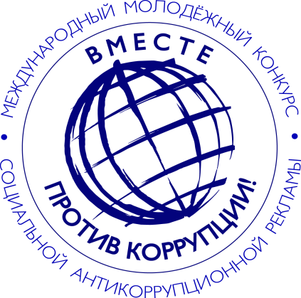
МЕЖДУНАРОДНЫЙ МОЛОДЁЖНЫЙ
КОНКУРС СОЦИАЛЬНОЙ АНТИКОРРУПЦИОННОЙ РЕКЛАМЫ

«ВМЕСТЕ ПРОТИВ КОРРУПЦИИ!» 2023
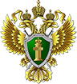

ОРГАНИЗАТОР КОНКУРСА
ГЕНЕРАЛЬНАЯ ПРОКУРАТУРА РОССИЙСКОЙ
ФЕДЕРАЦИИ

В текущем году Генеральная прокуратура Российской Федерации выступает организатором Международного молодежного конкурса социальной антикоррупционной рекламы «Вместе против коррупции!».
Прием работ будет осуществляться с 1 мая по 1 октября 2023 г. на официальном сайте конкурса www.anticorruption.life в двух номинациях - социальный плакат и социальный видеоролик.
К участию приглашаются молодые люди в возрасте от 14 до 35 лет.
Правила проведения конкурса доступны на официальном сайте конкурса.

